PLANTILLA PARA LA
CONSTRUCCIÓN DE CONTENIDOS PARA CURSOS VIRTUALES

Fecha de Elaboración | 01/04/2019
Delegatura o Área Responsable  Nombre del área solicitante del curso virtual | Delegatura de Protección al Consumidor
Autor (es) de los contenidos  Nombre de funcionario o contratista responsable de escribir y/o estructurar el contenido del curso virtual ( temas – subtemas etc) | Nombre  email@sic.gov.co  Extensión  Celular
Persona de contacto  Persona del área o Delegatura encargada de atender las solicitudes, requerimientos y/o inquietudes que se generen en el proceso de virtualización de contenidos. | Nombre  email@sic.gov.co  Extensión  Celular
Funcionario que aprueba los contenidos.  Jefe/ Coordinador/ Director /Delegado encargado de aprobar los contenidos entregados por el área para virtualizar.  Para oficializar la entrega de contenidos, esta plantilla debe ser enviada desde el correo del funcionario que aprueba al grupo de formación. | Cargo:  Nombres  email@sic.gov.co  Extensión

ASPECTOS GENERALES
Título del curso  Este puede ser sugerido por el área o por el grupo de formación | Respetando los Derechos del Consumidor – Recordando los Deberes del Consumidor
Objetivo general  Lo debe detallar el área y hace referencia a lo que se quiere lograr con el curso virtual | Proporcionar a los participantes conocimientos académicos y prácticos, referentes a los derechos y deberes que establece la Ley 1480 de 2011, xxxxxxxxxxxxxxxxxxxxxxxx
Pre- requisitos para tomar el curso  Si existe alguna condición previa para tomar el curso se debe detallar | - Manejo del Inglés  - Manejo básico de ofimática  - No aplican pre-requisitos
Público objetivo:  El área identifica el grupo o segmento a quien va dirigido el contenido del curso | - Ciudadanía en general  - Investigadores  - Empresarios
Glosario  El área identifica los términos que deban incluirse en el glosario, colocando las definiciones para dar mayor claridad y entendimiento al estudiante que desarrolle el curso | Calidad: Condición en que un producto cumple con las características inherentes y las atribuidas por la información que se suministre sobre él  Consumidor o Usuario: Se define como toda persona natural o jurídica que, como destinatario final, adquiera, disfrute o utilice un determinado producto, cualquiera que sea su naturaleza para la satisfacción de una necesidad propia, privada, familiar o doméstica y empresarial cuando no esté ligada intrínsecamente a su actividad económica. Se entenderá incluido en el concepto de consumidor el de usuario.  Importador:
Bibliografía  El área identifica la información que deba detallarse en la bibliografía y de considerarlo pertinente, pueden enviar los documentos en pdf | AYLLÓN SANTIAGO, H.: «Problemas actuales del contrato de aparcamiento», en Actualidad Civil, nº 8, 2011, pp. 870-908

DESARROLLO DEL CONTENIDO

En esta sección se detallan los contenidos que se van a virtualizar identificándolos por módulos y temas según sea el caso. Se pueden incluir imágenes, tablas o esquemas que el área tenga disponible.
Adicional y si el área lo considera pertinente, se pueden incluir textos en pdf, leyes, normas y/o link que puedan servir de apoyo al estudiante.
Por ejemplo

INTRODUCCIÓN

Párrafo 1
Párrafo 2

MÓDULO 1. ASPECTOS GENERALES

TEMA 1: ¿Qué es la Protección al Consumidor?

Párrafo 1

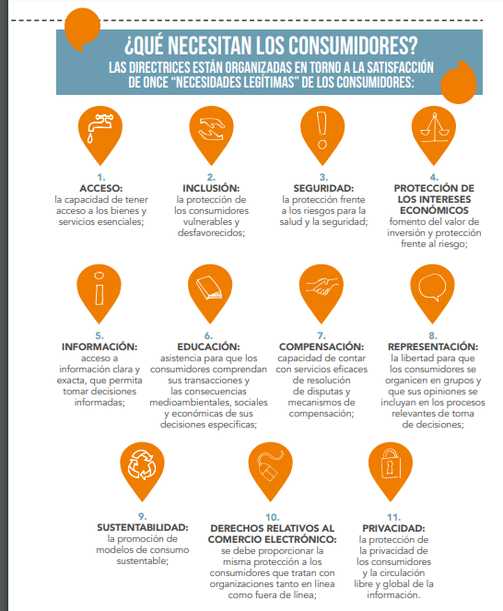
Tomado de:
MÓDULO 2 – AREAS PRIORITARIAS

TEMA 1: Bienes y servicios esenciales

TEMA 2: Servicios financieros

TEMA 3: Comercio electrónico

MODULO 3: EL DERECHO DEL CONSUMIDOR

TEMA 1: Características del Derecho del consumidor.

